الأسئلة الموضوعية :-

السؤال الأول : اختر الإجابة الصحيحة علميا لكل من العبارات التالية وضع علامة ( ) في المربع المقابل لها :-

1- - تدور الأرض حول الشمس مرة كل :
سنة شهر 24 ساعة 6ساعات

2- جسم تابع لجسم آخر:

الشمس القمر النجوم الكواكب

3- جميع هذه الأشياء تصدر ضوءا ما عدا :
الشمس القمر النجوم بعض الحشرات

4- الكوكب الثالث من المجموعة الشمسية :

الشمس المريخ الأرض الزهرة

5- المدار الأهليليجي عبارة عن شكل :

مفلطح بيضاوي دائري كروي

7- أقرب الكواكب إلى الشمس:

الزهرة عطارد المشتري نبتون

8- تستغرق الأرض لتدور حول نفسها مرة واحدة:
48ساعة 24ساعة 12ساعة 6ساعات

9- أبعد الكواكب عن الشمس هو:
المريخ زحل نبتون عطارد

10- أحد الكواكب التالية يعتبر كوكب صخري وهو :
المريخ زحل نبتون المشتري

11- أحد الكواكب التالية يعتبر من الكواكب الغازية وهو :
الأرض نبتون الزهرة المريخ

السؤال الثاني : ضع علامة ( √) للعبارة الصحيحة وعلامة ( ×) للعبارة غير الصحيحة :-
1- القمر تابع للشمس و الأرض معا. (--√--)
2- يكون القمر محاقا عندما يكون نصفه المواجه للأرض كله مظلم . (---√-)
3- تستغرق الأرض ستة أشهر لتدور حول الشمس دورة واحدة. (---ˣ-)
4- عند دوران الأرض حول نفسها تتشكل أوجه القمر. (---ˣ-)
5- التدويم هو دوران الأرض حول محورها دورة كاملة . ( --√- )
6- عندما يكون جزء الأرض الشمالي صيفا يكون جزئها الجنوبي صيفا . ( --ˣ- )
7- أشعة الشمس العمودية أقل تسخينا للأجزاء التي تقع عليها من الأشعة المائلة . ( --ˣ- )
السؤال الثالث :اكتبي المصطلح العلمي الدال على العبارات التالية فيما يلي:-
1- الشمس والكواكب الثمانية وأقمارها . (---النظام الشمسي----)
2- خط وهمي عبر جسم يدور. (-----محور------)
3- دورة واحدة كاملة لجسم ما حول محوره. (---يوم------)
4- المسار الذي يتبعه جسم في دورانه حول جسم آخر. (----مدار-----)
5- حركة جسم في مدار حول جسم آخر. (--دوران محوري-----)
6- جسم يدور حول جسم آخر. (--تابع---)
7- شكل دائرة مفلطحة. (-أهليلجي----)

السؤال الرابع : أكمل كل من العبارات التالية بما يناسبها علمياً :-
1- كلما بعدت الكواكب عن الشمس .....يزيد......طول مداراتها.
2- شكل مدارات الكواكب ليس دائري إنما .........اهليليجي........
3- عطارد و الزهرة و المريخ كواكب ...صخرية.......في معظمها .
4- المشتري و زحل و أورانوس و نبتون فأجزائها الخارجية--غازية--. أما مراكزها صلبة .
5- القمر...تابع..... للأرض .
6- كلما ابتعدنا عن سطح الأرض...تنخفض/ تقل...... درجة الحرارة.

الأسئلة المقالية :-

السؤال الخامس: التفكير النقدي : -
1- سبب اختلاف فصول السنة في شمال وجنوب الكرة الأرضية .
---------ميل محور الأرض / دوران الأرض حول الشمس----------

2- تخرج ليلا في جو صاف وترى القمر نصف بدر وبعد أيام قليلة تخرج ليلا في جو صاف أيضا لكنك
لا ترى القمر استنتج سبب احتجاب القمر .
--------لأن جزء القمر المقابل للأرض مظلم-( القمر محاق )------

3- افترض أنك سافرت في يونيو إلى القطب الشمالي طبق ما عرفته عن ميلان محور الأرض وقرر ما إذا كانت الأيام هناك أقصر أو أطول من الأيام في منطقة شمال أفريقيا .
-------------لن يتأثر طول اليوم --------

4- عند دوران الأرض حول الشمس وقعت أشعة الشمس عمودية على الجزء الشمالي من الأرض ، أما الجزء الجنوبي كانت أشعة الشمس مائلة ، في أي الجزأين من الأرض يكون الجو صيف ؟
--------الجزء الشمالي----------------------------------------------------------
السؤال السادس: شرح العلوم : -
1- اشرحي كيف تبقى الأرض في مدارها حول الشمس .
-------------بسبب الجاذبية بين الأرض والشمس----------------
2- اشرحي كيف أن الأرض قادرة على توفير إمكانات الحياة .
-----لتوفر الماء والهواء والحرارة المناسبة والموارد الطبيعية -----------------------
3- اشرحي كيف يحدث خسوف القمر .
-------يقع القمر في ظل الأرض ----------
السؤال السابع : علل لما يأتي تعليلاً علمياً سليماً:
1- يحدث الليل و النهار كل 24 ساعة .
--لأن الأرض تكمل دورة واحدة حول محورها أمام الشمس مرة كل 24 ساعة---------.
2- تستغرق الكواكب البعيدة عن الشمس وقت أطول لإكمال دورانها حول الشمس .
----لأن مداراتها أطول---.
3- القمر تابع للشمس .
--لأنه تابع للأرض التابعة للشمس--------.
4- لا يعتبر خسوف القمر خطر .
---لأنه لا ينتج عنه أشعة ضارة-------.
5- السنة على أورانوس أطول من السنة على المريخ
.... لأن مدار أورانوس أطول من مدار المريخ....
ادرس الرسم التالي جيدا ثم أجب :
نسمع بظاهرة الخسوف التي تحدث للقمر والناتجة من موقع القمر بالنسبة للأرض والشمس
- ارسم موضع القمر الصحيح في الرسم لتبين ظاهرة ( خسوف القمر ):

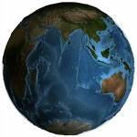

القمر الأرض الشمس

السؤال الثامن : ماذا تتوقع أن يحدث :

1- لو كان محور الأرض عموديا و ليس مائلا.
.........لن تحدث الفصول الأربعة.......

2- لو وصلت أشعة الشمس مائلة
..........يكون الفصل شتاء.......

السؤال التاسع : أكمل جدول المقارنة التالي : -

وجه المقارنة | المحور | المدار
التعريف | ....خط وهمي عبر جسم يدور. | ..مسار يتبعه جسم في دورانه حول جسم آخر.

وجه المقارنة | دوران الأرض حول محورها | دوران الأرض حول الشمس
الزمن المستغرق | ....24 ساعة../يوم... | ....365 يوم./سنة..

من حيث | خسوف جزئي للقمر | خسوف كلي للقمر
سبب حدوثه | ...يحجب ظل الأرض جزء من القمر.... | ....يحجب ظل الأرض كل القمر.....

وجه المقارنة | القمر بدر | القمر نصف بدر
الشكل

من حيث | كسوف الشمس | خسوف القمر
سبب حدوثه | ...يقع ظل القمر على الأرض فيحجب ضوء الشمس عن الأرض...... | ...يقع ظل الأرض على القمر ....

السؤال العاشر :اجراء التجربة :

قمت بإجراء تجربة صنع نموذج لأوجه القمر في المختبر ، من خلال الرسم أجب على التالي:
- متى يكون القمر مضاء كليا ؟ ...( ج )................
شمس
د*

- ماذا نسمي القمر في هذه الحالة ؟ .. بدر.............
أ*
ج*
الأرض

ب*

السؤال الحادي عشر : أكتب البيانات على الرسم :
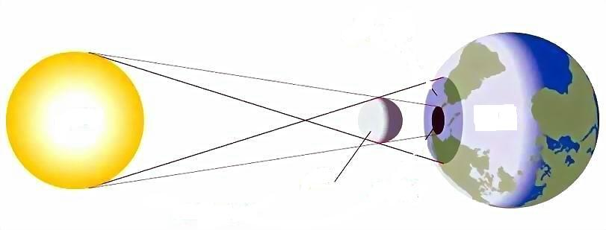
تعبر هذه الصورة عن ظاهرة ...كسوف الشمس...
الأرض
القمر
الشمس

السؤال الثاني عشر : ادرسي البيانات التالية ثم أجيبي عما يلي :
الليل و النهار

الكوكب | الوقت المستغرق للدوران حول الشمس
الزهرة | 8 أشهر
المشتري | 12 سنة

- أي الكوكبين هو الأبعد عن الشمس ؟ .....المشترى....
- لماذا ؟ ......لأنه يستغرق وقت أطول للدوران حول الشمس ........

